智能纪要：43、E：城市好，毕业留存率最核心 2026年1月22日
会议主题：43、E：城市好，毕业留存率最核心
上传时间：1月22号（周四） 22:24 （GMT+08）

智能纪要由 AI 生成，可能不准确，请谨慎甄别后使用

总结
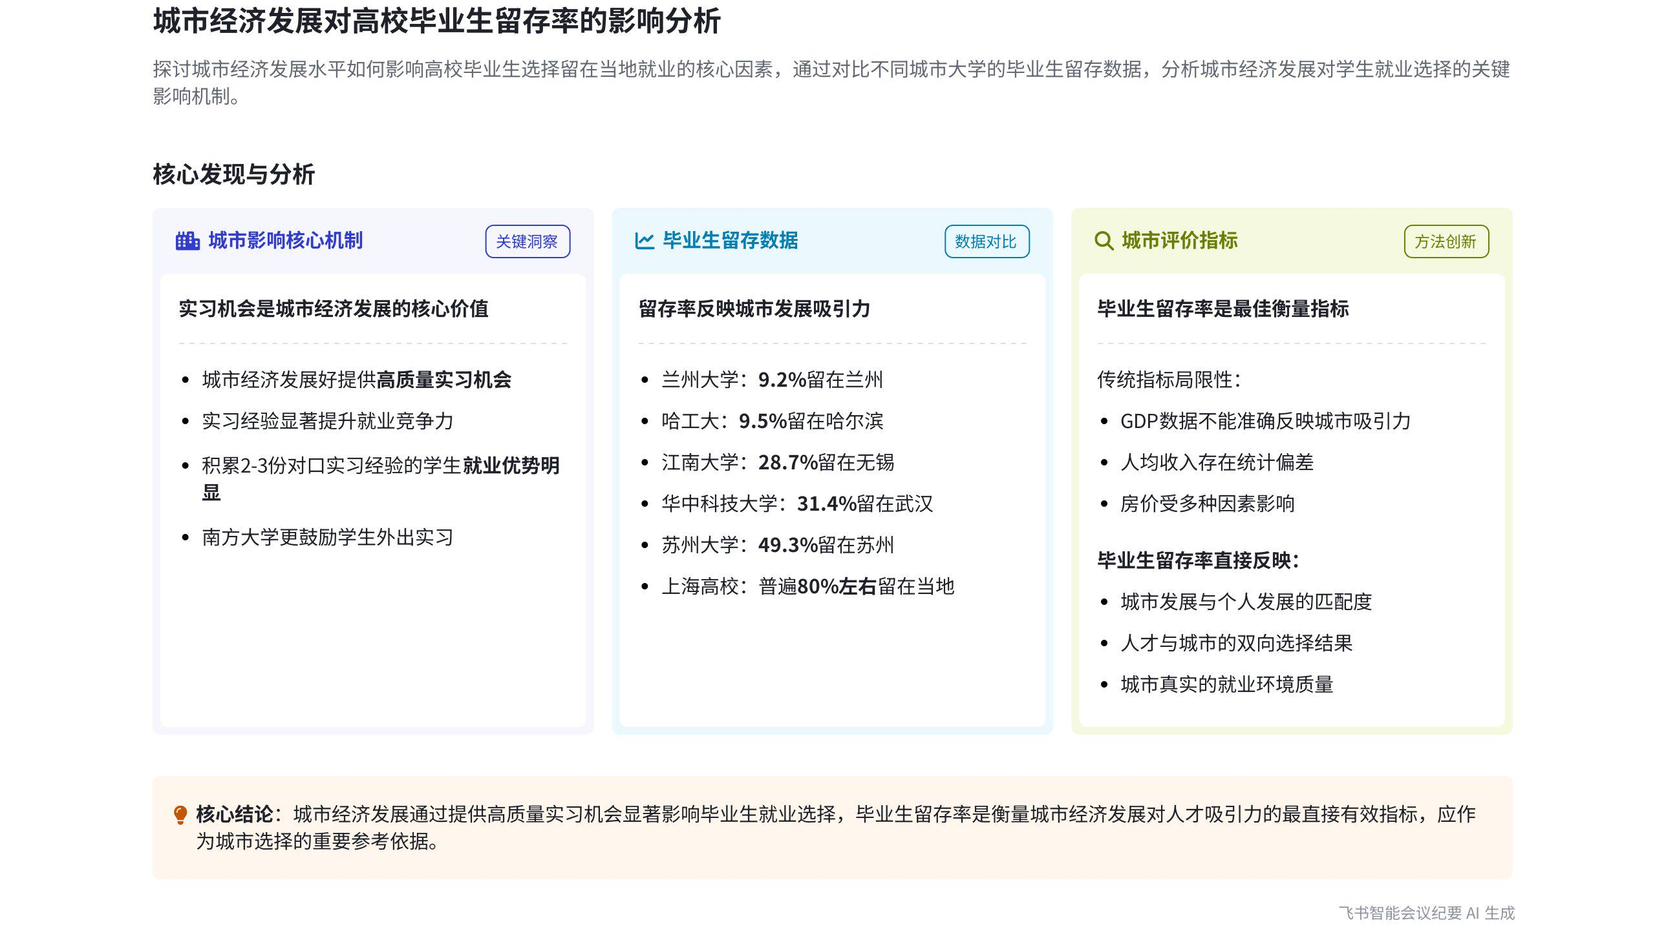
本次会议围绕城市经济发展对学生的影响以及如何衡量城市经济发展展开讨论，明确了城市经济发展在实习机会方面对学生的重要性，同时提出用大学毕业生留当地比例衡量城市经济发展的方法，内容如下：
- 城市经济发展对学生的影响
- 影响的探讨
- 影响的争议：说话人 1 提出城市经济发展好对学生成长有帮助，但需明确具体影响。以苏州和兰州为例，探讨在不同城市读大学对学生的影响，有人认为文化、人脉等方面有影响，但说话人 1 对此提出质疑。
- 关键影响因素：经过讨论，认为城市经济发展好对学生最大的帮助在于提供实习机会。在经济发达城市，学生更容易获得当地高质量的实习机会，如苏州比兰州能提供更多优质实习岗位。
- 实习机会的重要性
- 对就业的影响：说话人 1 强调实习机会对就业的重要性，若学生在大四时积累两到三份对口的实习经验，毕业时将具有很强的竞争力，简历会从众多求职者中脱颖而出。
- 学校态度差异：不同学校对学生实习的态度不同，南方一些大学如深圳大学从大二开始鼓励学生实习，而湖北、哈尔滨等地部分大学不鼓励甚至不允许学生实习。
- 衡量城市经济发展的指标
- 传统指标的局限性：说话人 1 指出用 GDP、城市人口、房价、人均收入等指标衡量城市经济发展存在局限性，如哈尔滨 GDP 可能比无锡高，但不能说明其经济发展更好。
- 新指标的提出
- 毕业生留当地比例：提出用大学毕业生留在当地的比例衡量城市经济发展情况。通过列举兰州大学、哈工大、江南大学、华中科技大学、苏州大学等高校毕业生留在当地的比例，说明该比例越高，城市发展与个人发展越一致，城市经济发展越好。  - 指标的应用：该指标可用于对城市经济发展进行排序，帮助人们在选择城市时了解城市发展情况。如上海、北京的高校毕业生留当地比例较高，说明这两个城市经济发展较好。同时也解释了哈工大深圳校区高考录取分高于本部的原因，即城市的重要性在师资相近时更为凸显。 | 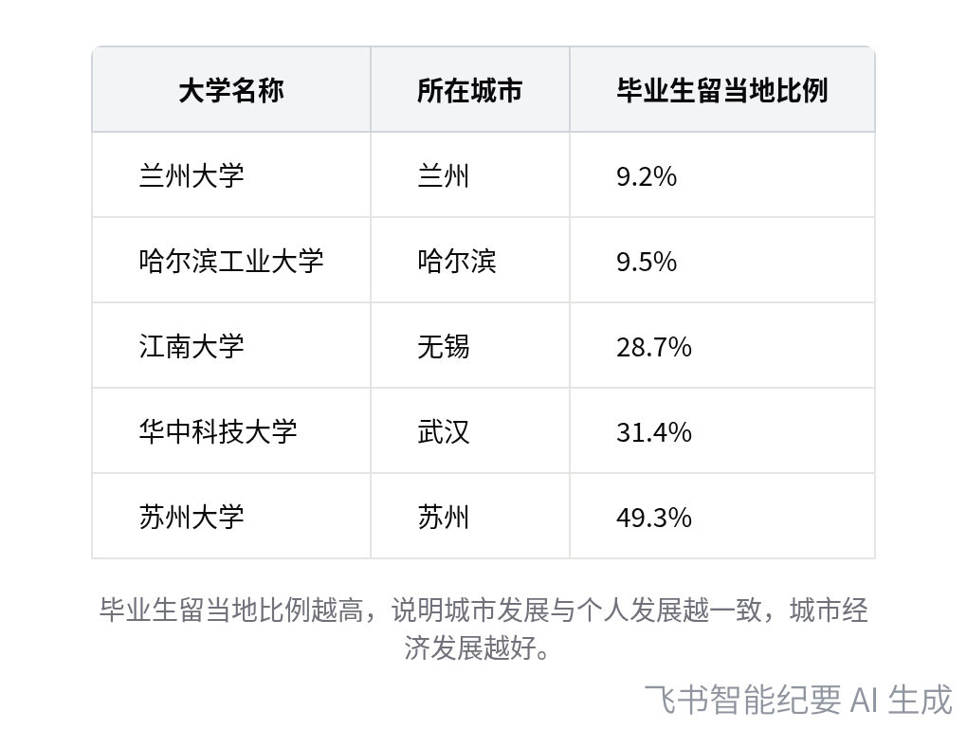  部分大学毕业生留当地比例
[该类型的内容暂不支持下载]

智能章节
00:04 城市经济发展对大学生实习就业的影响
本章节围绕城市经济发展对学生的影响展开讨论。有人认为城市经济好利于孩子成长，但说话人认为关键在于提供实习机会。在经济好的城市如苏州，学生易获得高质量当地实习机会，而在兰州较难。强调抓住实习机会对就业至关重要，这也是衡量城市经济发展是否为重要因子的关键。
06:46 探讨评价城市经济发展指标及五城排序
本章节围绕评价城市经济发展好坏的指标展开讨论。有人提出GDP、城市人口、房价、人均收入等指标，说话人1认为这些都不太可行，如哈尔滨GDP可能比无锡高、温州房价高是炒起来的、呼和浩特GDP和人均收入都高但经济发展情况难仅据此判断，还让大家对五个非一线城市按经济发展排序。
07:58 高校毕业生留当地比例反映城市经济及选校要点
本章节说话人让大家用语音搜索多所大学毕业生留在当地的比例，如兰州大学9.2%、哈工大9.5%等，并将城市从低到高排序。指出该数字反映城市与个人发展的契合度及经济发展情况，体现人才与城市发展的平衡。强调选城市时其重要性体现在实习机会，而非玩乐享受，实习关乎就业竞争力。
[该类型的内容暂不支持下载]

关键决策
- 关键决策：城市经济发展是选择大学时的重要考量因素，其重要性主要体现在提供实习机会上。
- 问题：城市经济发展好对学生的具体影响是什么，如何衡量城市经济发展水平。
- 讨论方案：
- 说话人1提出探讨城市经济发展对学生就业、成长、人脉积累等方面的影响。
- 说话人2认为环境对人的成长很重要，积累的人脉不同。
- 说话人3提出实践机会是关键。
- 大家讨论了用GDP、房价、人均收入等指标衡量城市经济发展，但都被否定。
- 说话人1提出用大学毕业生留在当地的比例来衡量城市经济发展水平。
- 决策依据：城市经济发展好能提供更高质量、更多的实习机会，这对学生未来就业竞争力有很大帮助；大学毕业生留在当地的比例能反映城市发展与个人发展的一致性，体现城市的经济发展情况。

- 其他决策：无
[该类型的内容暂不支持下载]

金句时刻
「如果去的城市能提供很好的就业和实习机会，一定要抓住，这是当地经济发展好的重要竞争优势。在大四时积累两到三份对口的实习经验，毕业时会很有竞争力，不愁工作。」
—— 说话人 1，突出了城市提供实习机会对学生就业的重要性，为选择大学时考虑城市因素提供了关键依据。

「大学毕业生留在当地的比例高，说明城市发展和个人发展比较一致，这个简单的数字能直接反映各个城市的经济发展情况。」
—— 说话人 1，提出了一种衡量城市经济发展水平的新颖且实用的方法，具有独特的洞察。

「城市的重要性不是体现在吃喝玩乐、游山玩水、逛商场或积累人脉上，而是提供实习机会，但很多人没抓住这个机会，只拿去享受，没有提升就业竞争力。」
—— 说话人 1，明确指出城市优势所在，引发对如何利用城市资源提升自身竞争力的思考。
[该类型的内容暂不支持下载]

相关链接
- 妙记：43、E：城市好，毕业留存率最核心
- 文字记录
- 43、E：城市好，毕业留存率最核心 2026年1月22日

